Putumayo presents

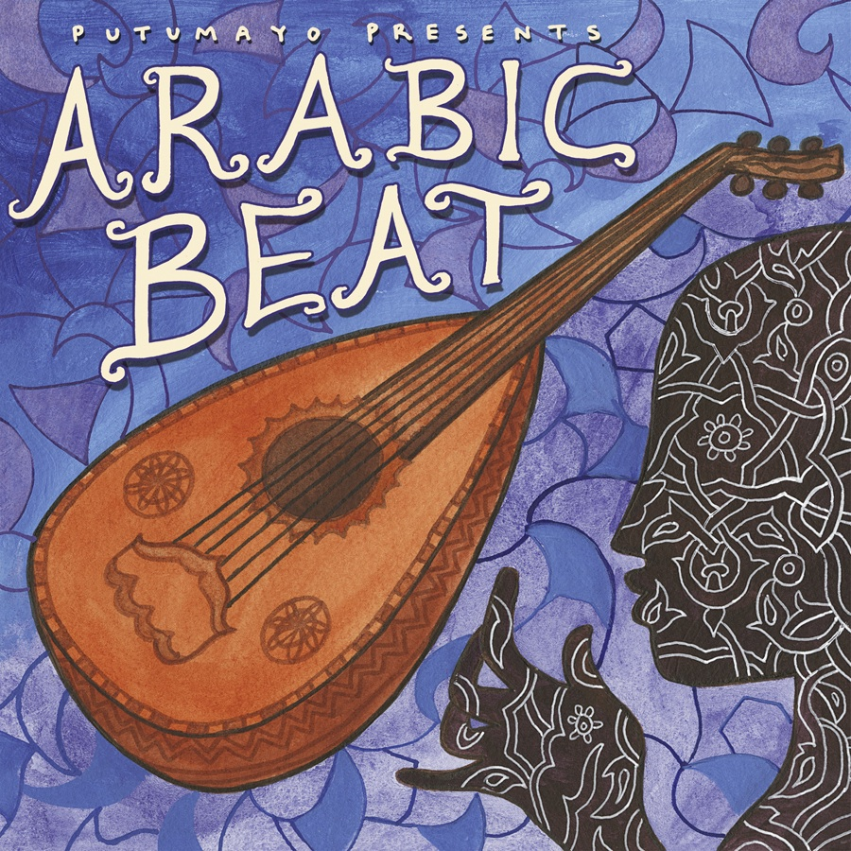

Arabic Beat
EXIL CD 970592 / LC 08972 / VÖ: 27.07.2012 / DISTRIBUTION: INDIGO/ www.exil.de
1. Djamel Laroussi: „Kifach Hilti“ ( ) 4'26“
2. Ali Slimani: „Lirah“ (Remix) ( ) 4'08“
3. Nour: „Narbat“ ( ) 2'35“
4. Jalal El Hamdaoui: „Sidi H'bibi“ ( ) 4'52“
5. Samira Saeid: „Saab Alyia“ ( ) 3'40“
6. Watcha Clan: „Osfour“ ( ) 3'57“
7. Ahmed Soultan: „Itim“ ( ) 3'03“
8. Choubène: „Rai Mtelefni“ ( ) 3'27“
9. Zein Al-Jundi: „Aimal Gharam“ ( ) 3'36“
10. Cheb Amar: „Lala Torkia“ ( ) 3'00“
Der Soundtrack eines neuen Arabiens
Der arabische Frühling ist in aller Munde und hat die Aufmerksamkeit der Welt von den Straßenprotesten und Umstürzen in Tunesien, Libyen und Ägypten auch auf die Jugend- und Popkultur der Länder von Marokko bis Jordanien gelenkt. Schon lange vor den Revolutionen zeigte die sich als äußerst experimentierfreudig und ohne Berührungsängste mit HipHop, Electronica und Dub, suchte soundtechnisch den Schulterschluss mit Clubs von London bis Berlin und nutzte alle Kanäle der neuen Medien und sozialen Netzwerke. Auch wenn nicht verschwiegen werden kann, dass sich einige Musiker der modernen arabischen Popmusik trefflich mit den alten Unterdrückern arrangierten, hat die Mehrzahl von ihnen – sowohl vor Ort als auch im Exil – dazu beigetragen, dass das Barometer auf Wechsel steht und singt von Freiheit und Selbstbestimmung. Putumayo stellt einige der Protagonisten dieser Bewegung vor.
Seit 1989 lebt der Algerier DJAMEL LAROUSSI in Deutschland und steuert von dort aus eine Karriere, die ihn zu einem der am eifrigsten tourenden Künstlern des Maghreb gemacht hat. Der Gitarrist, Sänger und Songwriter hat einen akademischen Hintergrund: In Köln studierte er Jazz, er untersucht die Geschichte und gesellschaftspolitische Rolle des Rai und gibt zudem rund um die Welt Meisterkurse. Auf der Bühne ist jedoch nichts von musikalischen Trockenübungen zu spüren: Der ausgeprägte Livemusiker teilte sich die Bretter schon mit Cheb Mami und dem Orchestre National De Barbès und spielt eine hochenergetische, detailverliebte Symbiose aus den populären Rhythmen des Châabi, Sufi- und Gnawa-Spiritualität und poppigen Arrangements, die auch auf seinen drei Alben zu finden ist. Mit “Kifash Hilti” („In welchem Zustand ich bin!“) covert er einen Klassiker der algerischen Legende Dahman El Harachi und erzählt im Châabi-Stil eine bittere Liebesgeschichte: „Schau, in was für einem Zustand ich bin, was habe ich getan, um das zu verdienen? Wenn die anderen auch nur eine Prise von der Liebe und dem Schmerz bekommen, wie ich sie fühle, werden sie für mich weinen.“
Wir bleiben in Algerien: ABDEL ALI SLIMANI wuchs in der Hauptstadt Algier und inmitten des Rai-Booms der Achtziger auf. Diese starke musikalische Bewegung machte ihm die Entscheidung für eine Karriere als Musiker leicht. Seine Laufbahn begann er in Europa, London erkor er zu seiner ersten festen Basis aus, für Dub-Eminenz Jah Wobble und dessen Band Invaders Of The Heart wurde er Leadsänger. Parallel dazu nahm der rührige Maghrebiner jedoch auch den Solopfad in Angriff und veröffentlichte auf RealWorld 1996 seine Scheibe Mraya (Spiegel). Auf Espoir, einer späteren Scheibe von 2003 kann man den Titel “Lirah” finden, den wir nun in einer aufgehübschten Remix-Version mit Beats und E-Gitarren vernehmen dürfen: Die Verschönerungen wurden von der Grammy-nominierten französischen Produzentin Veronica Ferraro vorgenommen, die unter anderem auch für Wyclef Jean und Kelly Rowland von Destiny's Child zu Werke geht.
Als Kollektiv aus Musikern algerischer, marokkanischer, spanischer und französischer Provenienz wirken NOUR in Barcelona. Im Zentrum agiert der Sänger Yacine Belahcene Benet, der eine katalanische Mutter und einen algerischen Vater aufweist. Nour tummeln sich als äußerst lebendige und erfindungsreiche Vertreter der pulsierenden Mestizo-Szene, die sich seit Manu Chao in ein buntes Kaleidoskop auffächert. Allein ein Titel wie “Narbat” zeugt von den panmediterranen Kompetenzen der Band, featuret er doch Lyrics auf Spanisch, Französisch, Arabisch und Katalanisch über einem swingenden Reggae-Groove. Der Titel kommt von Nours 2008er-Album En Blanc und erzählt die Geschichte eines armen afrikanischen Immigranten, der in der neuen Heimat um seinen Platz kämpft. Das Thema ist typisch für Nours Dichtung, die sich oft um den Respekt vor kulturellen Unterschieden dreht.
Mit JALAL EL HAMDAOUI tauchen wir in die vielgesichtige Welt der marokkanischen Klänge ein: Der Sänger, der eine faszinierend nasale Stimme besitzt, stammt aus einer musikalischen Familie, die mit seiner Schwester Bouchra schon einen Star hervorgebracht hat. Jalals Werdegang begann im ostmarokkanischen Oujda auf Hochzeiten und privaten Feiern, die in Marokko Arrassiate heißen, parallel bildete er sich in Musiktheorie und Kompostion weiter. Sein heutiges Markenzeichen ist allerdings die Reggada, eine zeitgenössische Form eines traditionellen Kriegstanzes der Berber, die in den nahegelegenen Béni-Snassen-Bergen leben. El Hamdaoui hat inzwischen seine Zelte in Belgien aufgeschlagen, und gilt unter den exilmarokkanischen Communities in ganz Europa als feste Größe. „Sidi H'bibi“ mit seiner ohrwurmhaften Streichermelismatik erzählt von einer Liebe, die so tief ist, dass Gott allein ein Heilmittel gegen sie hat.
Marokkanische Musik hat auch ein weibliches Gesicht, und dazu ein sehr charismatisches. SAMIRA SAEID stand bislang bei uns immer im Schatten von Natacha Atlas, doch die Frau aus Rabat verdient weitaus mehr europäische Aufmerksamkeit. Ihre Karriere begann in TV-Popshows, und nachdem sie in Marokko ein Star geworden war, siedelte sie nach Kairo über, um von dort aus ihren Ruf auf die ganze arabische Welt auszuweiten. Mit ihrer vokalen Wendigkeit und ihrer natürlichen Ausstrahlung avancierte sie rasch zu einer vielgefragten Duettpartnerin von bekannten Größen, ihre Kollaboration mit Cheb Mami in „Youm Wary Youm“ wurde gar ein internationaler Erfolg. 2003 erhielt sie von der BBC den World Music Award. „Saab Alyia“ (Es war schwierig für mich) berichtet im knackigen Popgewand blumenreich von den Neckereien der Liebe: „Er betrog mich und zeichnete ein Bild der Unschuld, es stellte sich heraus, dass alles, was er sagte, ein Hirngespinst seiner Einbildung war und er nur mit mir Spielchen spielte.“
Als Aushängeschild eines progressiven Marseilles kennen Mestizo-Aficionados diese Combo schon lange: Der WATCHA CLAN brütet die multikulturelle Struktur der südfranzösischen Metropole zu einem turbulentem Soundtrack aus, nährt sich dabei aus afrikanischen, jüdischen und arabischen Zuflüssen. Die Band verfügt gleich über mehrere überragende Persönlichkeiten: Am Mikro steht die Sängerin Sista K, die sowohl jüdisches als auch Berber-Blut in sich trägt. Als DJ und Keyboarder wirkt Supreme Clem, zuständig für den elektronischen cutting edge und exotische Samples, während Nassim mit seiner Gnawa-Basslaute Guembri die Verbindung zur erdigen Tradition herstellt. Doch dieses krachige Kollektiv kann auch leiser: Das stellen sie in „Osfour“ unter Beweis, einem Lied, das vom libanesischen Poeten und Oudmeister Marcel Khalife popularisiert wurde. Textlich ist in dieser sanft dahinschaukelnden Ballade die Rede von einem Spatz, der sich beim Versuch, seinem Käfig zu entfliehen, die Flügel gebrochen hat.
Zurück nach Marokko: AHMED SOULTAN ist einer der Platzhirsche im sogenannten Nayda, einer neuen urbanen Szene des Landes. An seinem Künstlernamen ist die musikalische Stoßrichtung schon zu erahnen: Soultan mischt nordafrikanische Rhythmik mit amerikanischem Soul, Funk und R&B. Seit 2005 hat der Jungstar zwei Alben veröffentlicht, des weiteren gastierte er bei seinem US-Kollegen Ne-Yo und schloss sich im Rahmen einer Aktion gegen den Klimawandel in der Hymne „People Power“ Angélique Kidjo und Talib Kwelion an. In der entschleunigten R&B-Nummer „Itim“ (Waise) rekurriert Soultan auf seine Mutter, die ihn verlassen hat und erzählt vom bitteren Leben eines Waisenkindes. Der gesamte Song klingt so, als hätte sich R. Kelly
eine arabische Darbuka-Trommel geschnappt.
Der algerische Rai tritt in ein neues Zeitalter ein: Als Söhne des legendären Sängers Abdelouahab Chouder treten CHOUBENE nun auf den Plan und peppen das altehrwürdige Rebellen-Genre mit Pop, Funk und Reggae auf. 1996 bereits hatten sie in ihrer Heimat Frankreich ihren Durchbruch, als sie nach dem Gewinn eines Musikwettbewerbs einen Majorvertrag an Land zogen und schließlich für Worldmusic-Prominenz wie Kassav' den Opener machten. Ihre Liveshows zählen seitdem zu den hitzigsten des ganzen arabischen Kulturraums. In ihrem äußerst funkigen „Rai Mtelefni“, der ein wenig an die Soundästhetik von Kool & The Gang gemahnt, singen sie für die Jugend von Liebe, Anpassung und den Unwegsamkeiten des täglichen Lebens.
Bereits als Kind war ZEIN AL-JUNDI in ihrem Mutterland Syrien ein Star und zog Vergleiche mit Shirley Temple auf sich. Eine Pause in ihrer Karriere gab es, als sie in die USA zog, um dort Architektur zu studieren. Doch die Macht der Musik wirkte zu stark, 1998 setzte sie ihren Weg fort, und sechs Jahre später gelang ihr von der Wahlheimat im texanischen Austin die Lancierung ihrer ersten CD. Al-Jundi beschränkt sich allerdings nicht aufs Singen: Sie ist außerdem eine Choreographin des Raqs Sharki (Bauchtanz), Songwriterin, Radioproduzentin und -moderatorin und steht zu allem Überfluss noch als Businessfrau an der Spitze des Importservice The Arabic Bazaar. Die Frau mit den tausend Eisen im Feuer steuert hier eine beschwingte Tanznummer mit quicklebendigem Akkordeon bei. “Ajmal Gharam” (Die schönste Liebe) hat auch noch wunderschöne Verse: “Wann immer ich dich sehe, meine Liebe, fühle ich mich sicher, du bist der Frühling meines Lebens, die zarte Brise, der warme Sonnenschein im Winter, die Blumen im April. Nacht und Tag denke ich an dich, umschlossen vom Meer der schönsten Liebe.“
Fürs Finale besuchen wir nochmals die marokkanische Stadt Oujda. CHEB AMAR lebt heute zwar in Paris, hat die Traditionen seines Geburtsortes jedoch tief aufgesogen, denn bereits mit zwölf tummelte er sich in den Zirkeln des Rai, Châabi und Reggada, um mit seiner Stimme Hochzeiten zu verzieren. Amar brachte von jeher eine Faszination für die Sufisängerinnen mit, die Meddahates, die mit ihren Vokalkünsten in den Zaar-Ritualen den Rai beeinflussten. 1994 debütierte der Mann mit der ausdrucksstarken Stimme fürs Label Le Voix du Maghreb aus dem Rai-Zentrum Oran. Im neuen Millennium setzte er seine Karriere als Recording Artist von Paris aus fort, beginnend mit dem stilbildenden Album Le Raï du Bled (“Bled” ist das Wort, das in der arabischen Sprache für Paris benutzt wird). “Lala Torkia” stammt vom Nachfolge-Album und begeistert mit seinen luxuriösen Streicherarrangements, die mit den Funkgrooves eine unwiderstehliche Liaison eingehen. Amar berichtet uns hier, wie er sich in ein türkisches Mädchen verliebt hat: „Ich hatte letzte Nacht einen Traum, in dem meine Liebe das Heilmittel für alle meine Leiden war. Also werde ich ihrer Familie einen Besuch bezahlen, damit es eine türkisch-algerische Einheit gibt.“
Ob der arabische Frühling wirklich Früchte trägt, ist leider noch nicht entschieden. Doch diese Lieder aus Marokko, Algerien, Ägypten, Syrien und den exilarabischen Communities sprechen bereits die Sprache der Freiheit.

EXIL MUSIK GMBH, 91593 Burgbernheim, T 09843-95 95 9, F. 09843-959 00, friedo@exil.de www.exil.de

